

**Projet de Fil Rouge**

**Conception et Réalisation d’un site web d’e-commerce**

**E – Storea**

**Sommaire**

**Chapitre I :** Contexte générale du projet et étude de l’existant ………………….. 1

1. Cahier de charge…………………………………………………………3
   1. Présentation de projet ………………………………………………3
   2. Back office <<espace admin>>……………………………………..3

**Chapitre II :** Analyse et conception ……………………………………………….4

1. Les diagrammes des cas d’utilisation …………………………………..4
   1. Définition………………………………………………………….4
   2. Diagrammes de cas d’utilisation de notre site …………………....5
2. Diagrammes de séquences……………………………………………….8
   1. Définition …………………………………………………….…..8
   2. Diagrammes de séquences de notre site ………………………….9
3. Diagramme de classe …………………………………………………...1.4
   1. Définition ………………………………………………….……..14
   2. Diagramme de classe de notre site ……………………………….14

**Chapitre III** : Réalisation de l’application ………………………………………15

1. Outils de développement …………………………………………………..15
   1. XAMAPP ………………………………………………………… .15
   2. HTML ………………………………………………………………15
   3. CSS …………………………………………………………………16
   4. JAVASCRIPT ……………………………………………………. .16
   5. PHP (MVC)…………………………………………………………16
   6. MYSQL …………………………………………………………….17
   7. VUEJS………………………………………………………………17

**Contexte général du projet et étude de l’existant**

1. **Cahier de charges**
   1. Présentation de projet

e-storia est une Boutique en ligne spécialisé dans la vente de matériel informatique ,ciblant spécifiquement les équipements gaming (pc gamer ,composant …) .

en plus de tout ce qui précède, il fournit également du contenu numérique tel que des cartes-cadeaux, de la monnaie de jeu virtuelle et bien plus encore.

* 1. **Back office <<espace admin>>**

Le backoffice regroupe un ensemble de tâches administratives, ce dernier doit également permettre une gestion quotidienne des activités e-commerce (suivi des commandes, mise à jour des catalogues produits) sans avoir besoin de l’intervention de l’agence. Parmi les tâches de gestion backoffice nous pouvons citer : -L’ajout des produits -La modification des produits -La suppression des produits -La gestion du stock -Guider les visiteurs du site

**Analyse et conception**

1. **Les diagrammes des cas d’utilisation**
   1. **Définition**

Les rôles des diagrammes de cas d’utilisation sont de recueillir, d’analyser et d’organiser les besoins, ainsi que de recenser les grandes fonctionnalités d’un système. Il s’agit donc de la première étape UML pour la conception d’un système. Le diagramme de cas se compose de trois éléments principaux :

**Un Acteur** : c’est l’idéalisation d’un rôle joué par une personne externe, un processus ou une chose qui interagit avec un système. Il se représente par un petit bonhomme avec son nom inscrit dessous.

**Un cas d’utilisation** : c’est une unité cohérente représentant une fonctionnalité visible de l’extérieur. Il réalise un service de bout en bout, avec un déclenchement, un déroulement et une fin, pour l’acteur qui l’initie.

**Les relations** : Trois types de relations sont pris en charge par la norme UML et sont graphiquement représentées par des types particuliers de ces relations. Les relations indiquent que le cas d'utilisation source présente les mêmes conditions d'exécution que le cas issu. Une relation simple entre un acteur et une utilisation est un trait simple.

* 1. **Diagrammes de cas d’utilisation de notre site web**

**Le visiteur** : c’est un individu qui est entrain de fouiller sur le net, cherchant un produit pour l’acheter ou pour avoir une idée sur les modèles et les prix. Jusqu'à ce stade c’est un utilisateur inconnu donc il n’est pas encore un client.

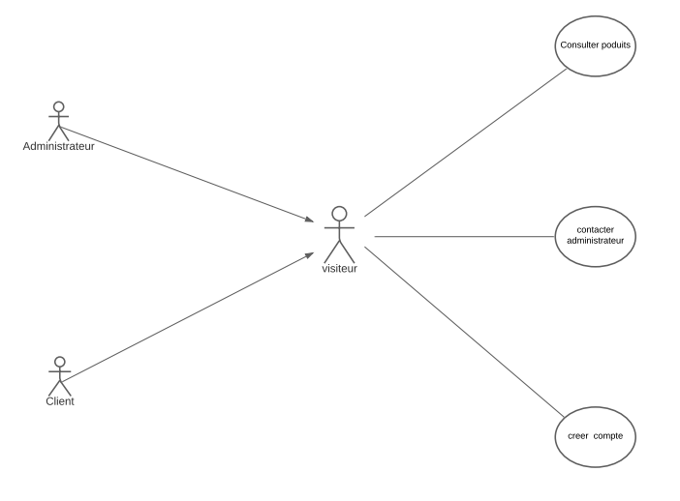

**Figure 1 : Diagramme de cas d’utilisation Visiteur**

**Le Client** : cette acteur est un visiteur ayant déjà créer un compte sur notre site, il peut donc suivre le processus d’achat des produits en toute sécurité sachant que notre système doit être l’unique responsable de la confidentialité des données personnelles de ses clients

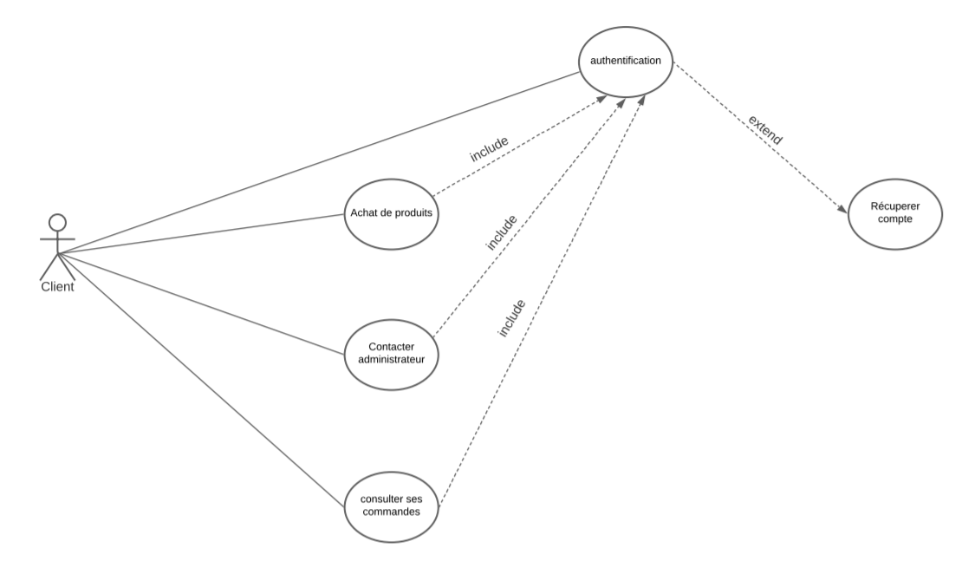

**Figure 2 : Diagramme de cas d’utilisation Client**

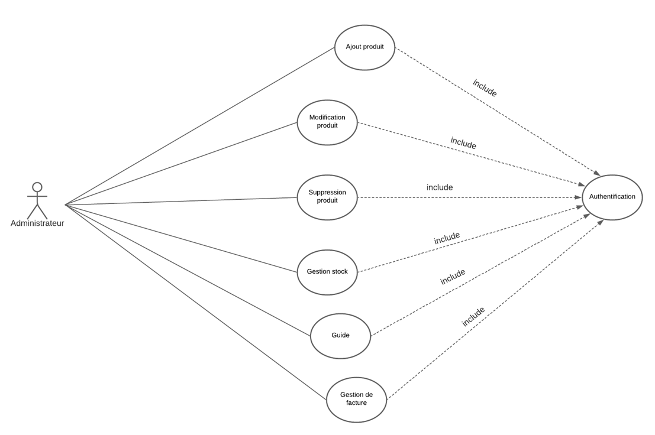**L’administrateur** : pour les sites web on l’appelle généralement « le webmaster ». C’est celui qui assure le dynamisme du site et veille sur les mises à jour des produits, de leurs prix, de leurs disponibilités, de la gestion des paiements et la gestion des livraisons.

**Figure 3 : Diagramme de cas d’utilisation Administrateur**

1. **Les diagrammes de séquences**
   1. **Définition**

Un diagramme de séquences est un diagramme d'interaction qui expose en détail la façon dont les opérations sont effectuées : quels messages sont envoyés et quand ils le sont.

En ce qui suit, nous présenterons quelques diagrammes de séquences relatifs aux cas d’utilisations présentés.

Les diagrammes de séquences sont basées sur le model MVC :

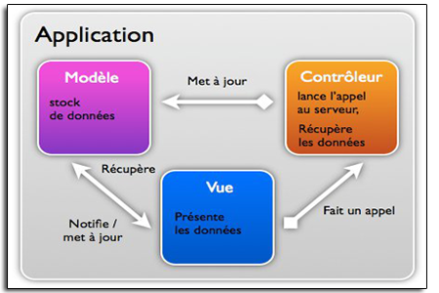

**Figure 4 : Présentation du modèle MVC**

* 1. **Diagrammes de séquences de notre site web**

**Le visiteur :**

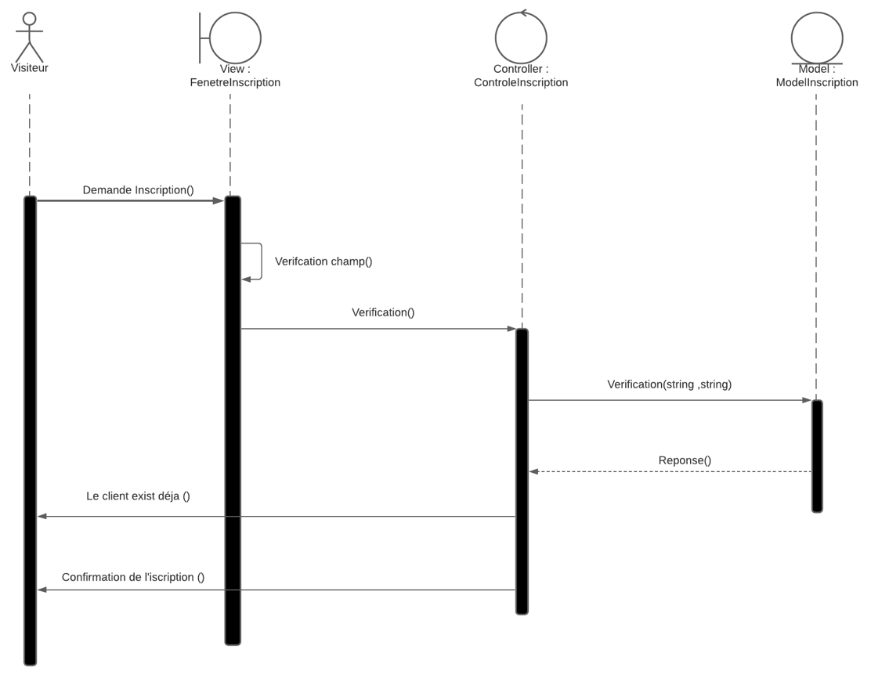

**Figure 5 : Diagramme de séquences d’authentification du visiteur**

* Le visiteur demande le formulaire d’inscription.
* Le formulaire s’affiche.
* Le visiteur rempli le formulaire.
* Une vérification de l’existence du client dans la base se lance.
* Si le client existe déjà un message d’erreur s’affiche.
* Si c’est un nouveau client confirmation de l’inscription s’affiche.

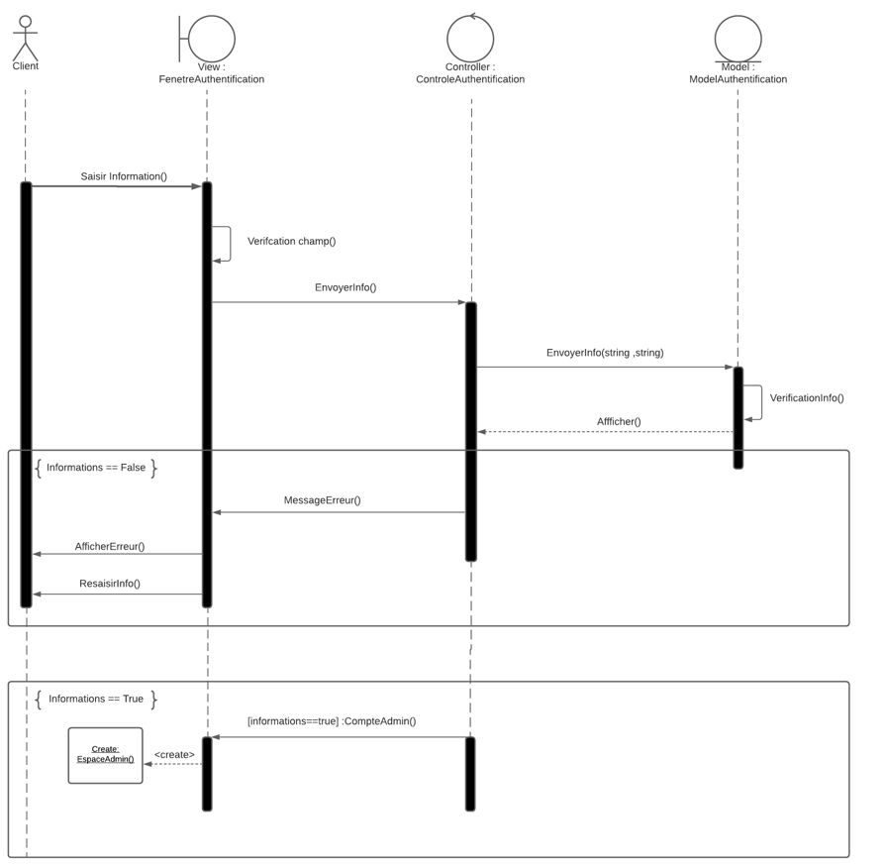**Le Client :**

**Figure 6 : Diagramme de séquences d’authentification du Client**

* Le client entre son login et son mot de passe.
* Une vérification se lance dans la base de données.
* Après un temps de réponse ou l’authentification se valide ou ne message d’erreur s’affiche

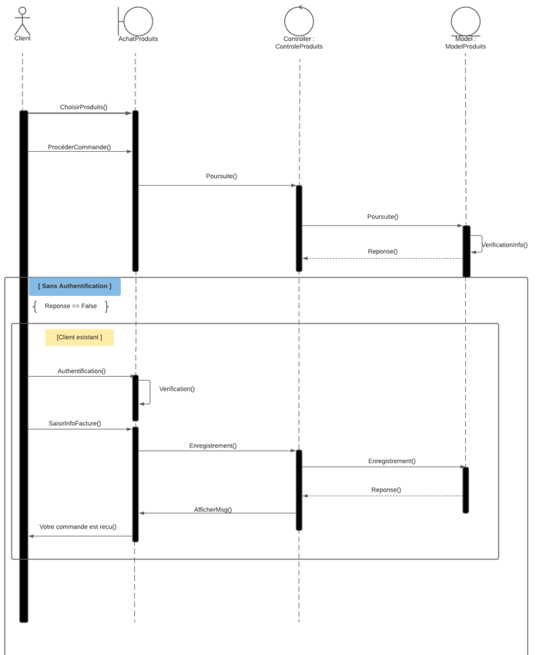

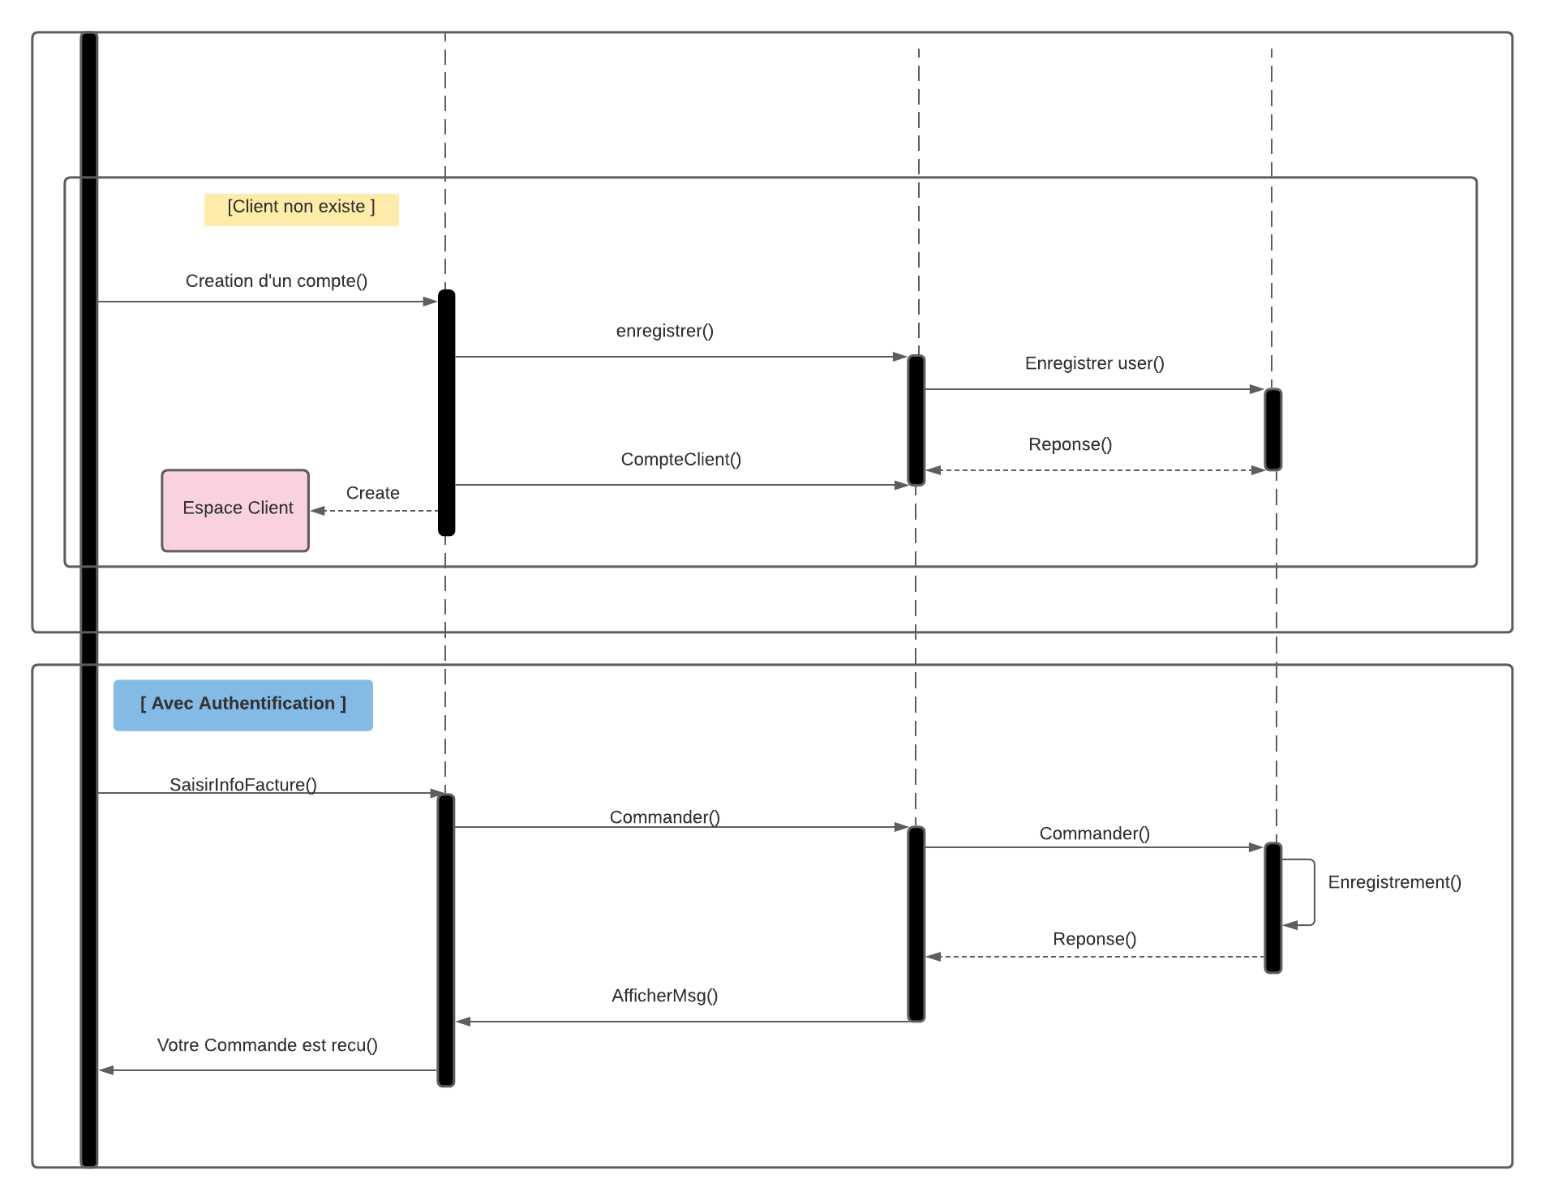

**Figure 7 : Diagramme de séquences d’achats d’un produits**

* le client choisit les produits
* il lance une procédure de la commande
* une vérification se lance dans la base de données
* si le client est déjà authentifié ,il doit choisir seulement le mode de paiements, après la commande se valide
* sinon le client doit s’authentifier s'il a déjà un compte,ou bien remplir le formulaire de commande après il choisit le mode de paiements dans les deux cas et la commande se valide

**L’administrateur :**

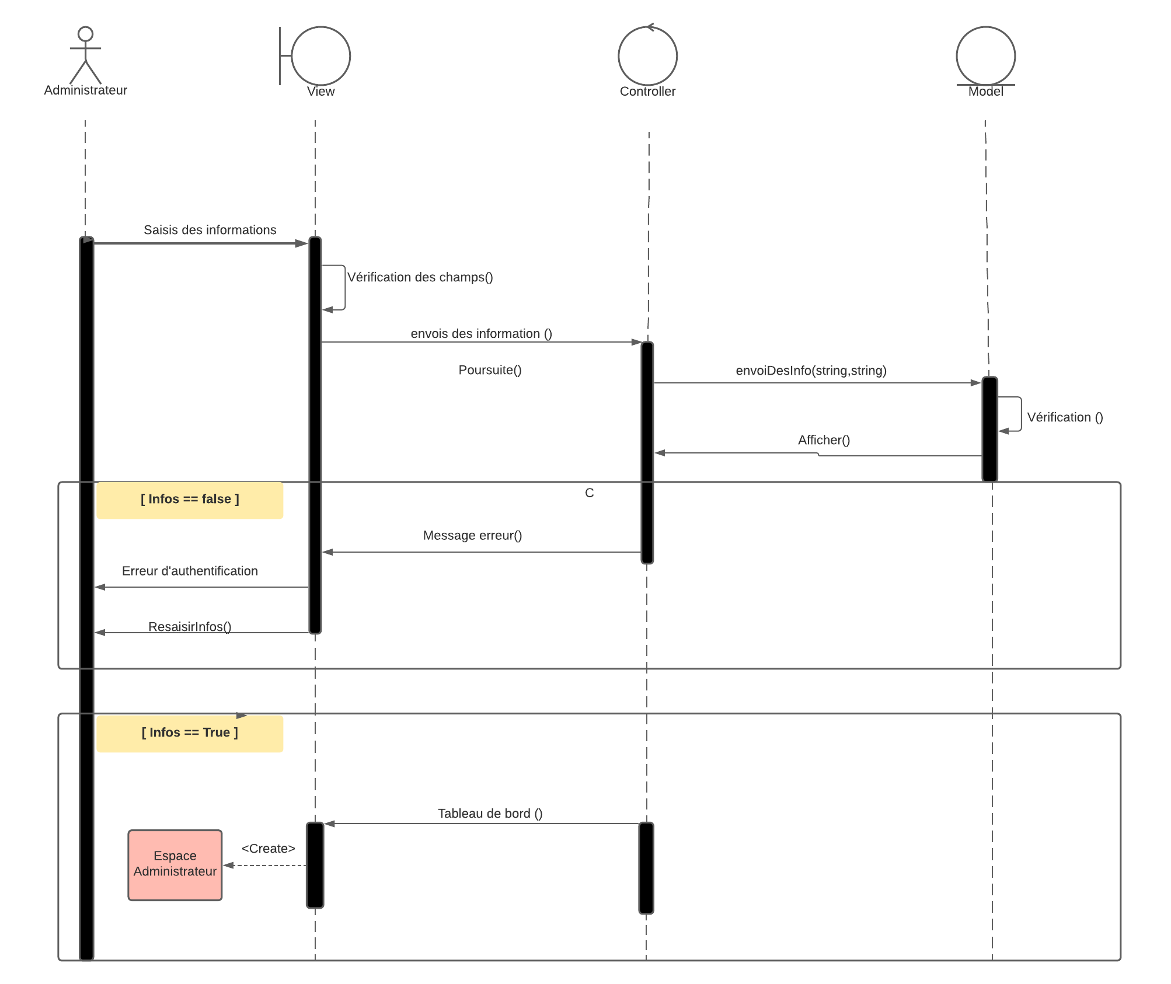

**Figure 9 : Diagramme de séquences d’authentification d’administrateur**

* L’administrateur entre son login et son mot de passe.
* Une vérification se lance dans la base de données.
* Après un temps de réponse ou l’authentification se valide ou ne message d’erreur s’affiche

1. **Le diagramme de classe** 
   1. **Définition**

Un diagramme de classes UML décrit les structures d'objets et d'informations utilisées sur notre site web, à la fois en interne et en communication avec ses utilisateurs. Il décrit les informations sans faire référence à une implémentation particulière. Ses classes et relations peuvent être implémentées de nombreuses manières, comme les tables de bases de données

* 1. 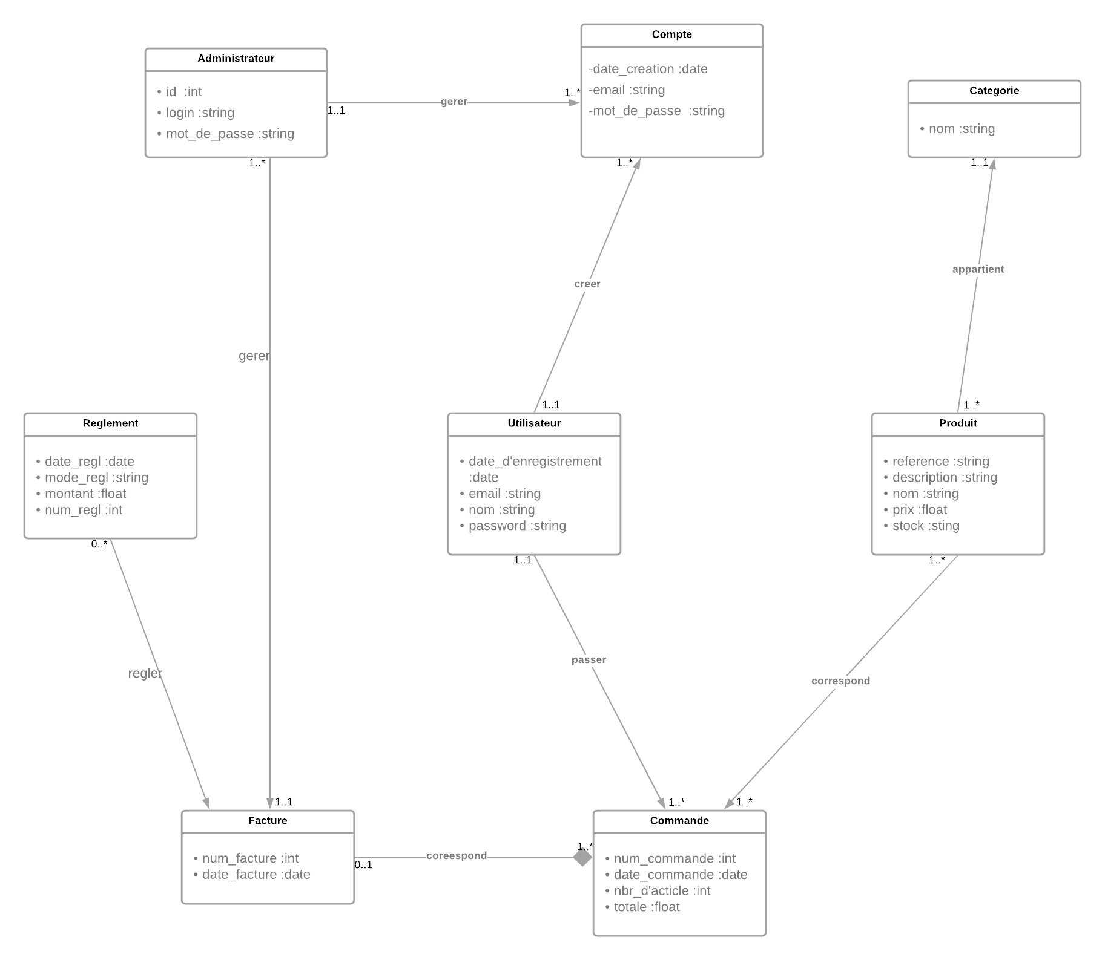**Diagramme de classe de notre site**

**Figure 9 : Diagramme de classes**

**Réalisation de l’application**

1. **Les Outiles de développement :**
   1. **XAMPP**

XAMPP est un ensemble de logiciels permettant de mettre en place facilement un serveur Web local, un serveur FTP et un serveur de messagerie électronique. Il s'agit d'une distribution de logiciels libres offrant une bonne souplesse d'utilisation, réputée pour son installation simple et rapide

* 1. **HTML**

 L’HypertextMarkupLanguage, généralement abrégé HTML, est le format de données conçu pour représenter les pages web. C’est un langage de balisage permettant d’écrire de l’hypertexte, d’où son nom. HTML permet également de structurer sémantiquement et de mettre en forme le contenu des pages, d’inclure des ressources multimédias dont des images, des formulaires de saisie, et des programmes informatiques. Il est souvent utilisé conjointement avec des langages de programmation (PHP, JavaScript…) et des formats de présentation (feuilles de style en cascade).

* 1. **CSS**

l'anglais: Cascading Style Sheets, forment un Les feuilles de style en cascade, généralement appelées CSS de langage informatique qui décrit la présentation des documents HTML et XML Les standards définissant CSS sont publiés par le World Wide Web Consortium (W3C). Introduit au milieu des années 1990, CSS Devient couramment utilisé dans la conception des sites web et bien pris en charge par les navigateurs web dans les années 2000.

* 1. **JAVASCRIPT**

JavaScript est un langage de script orienté objet principalement utilisé dans les pages HTML. À l’opposé des langages serveur (qui s’exécutent sur le site), JavaScript est exécuté sur l’ordinateur de l’internaute par le navigateur lui-- même. Ainsi, ce langage permet une interaction avec l’utilisateur en fonction de ses

* 1. **PHP**

PHP: Hypertext Preprocessor, plus connu sous son sigle PHP(acronyme récursif), est un langage de programmation principalement utilisé pour produire des pages Web dynamiques via un serveur HTTP, mais pouvant également fonctionner comme n'importe quel langage interprété de façon locale. PHP est un langage impératif orienté objet. PHP a permis de créer un grand nombre de sites web célèbres, comme Facebook, Wikipédia, etc. Il est considéré comme la base de la création des sites Internet dits dynamiques

* 1. **MYSQL**

MySQL est un système de gestion de bases de données relationnelles (SGBDR). Il est distribué sous une double licence GPL et propriétaire Il fait partie des logiciels de gestion de base de données les plus utilisés au monde, autant par le grand public (applications web principalement) que par des professionnels, en concurrence avec Oracle, Informix et Microsoft SQL Server.

* 1. **VUEJS**

VUEJS est un [framework JavaScript](https://fr.wikipedia.org/wiki/Framework_JavaScript" \o "Framework JavaScript) [open-source](https://fr.wikipedia.org/wiki/Open_source) utilisé pour construire des interfaces utilisateur et des [applications web monopages](https://fr.wikipedia.org/wiki/Application_web_monopage).